МОУ СОШ № 2 р.п.Пачелма

Проектная работа
«Выращиваем картофель на
учебно-опытном участке»

Работу выполнили:

Нечаев Павел, Шишкова Анна
ученики 9 класса

Руководители:

Пряхина Е.А.
учитель биологии и химии,
Мещерякова Г.А.
учитель математики

Пачелма, 2015 г

Оглавление

1. Положение об учебно-опытном участке.
2. Положение об организации летней трудовой практики обучающихся
3. Инструкция по технике безопасности при выполнении работ на УОУ
4. Результаты деятельности пришкольного участка за 2015 год.
5. Образовательные программы, реализуемые на пришкольном участке.
6. Структура и содержание пришкольного участка
материально - техническое обеспечение. Место УОУ на карте Пачелмы.
7.Второй хлеб.
8.Характеристики культуры
- Вредители и заболевания
1.Меры борьбы с колорадским жуком
2.Меры борьбы с фитофторозом
3.Инфекционные болезни
- Интересные факты о картофеле
-Из истории
9.Список литературы

Рассмотрено Утверждаю: на заседании педсовета директор МОУ СОШ №2 Протокол № 8 р.п.Пачелма
от 15 мая 2015 г. Ратникова В.П
«_15_» _мая_ 2015 г.

1. Положение
Об УОУ МОУ СОШ № 2 р.п. Пачелма
1. Общие положения

1.1.Учебно-опытный участок создан для проведения учебных занятий по технологии, уроков биологии, экологии, опытнической и природоохранной работы.
1.2. Его основными задачами являются:
- Закрепление знаний, приобретенных обучающимися на уроках технологии, биологии, экологии.
- Формирование сельскохозяйственных умений и навыков, трудолюбия, творческого отношения к труду, умение работать в коллективе.
- Формирование положительных качеств личности, любви и бережного отношения к природе.
- Способствовать развитию познавательной активности, наблюдательности, интереса к изучению растений, к познанию родного края.
- Подготовить к сознательному выбору профессии.
- Получению экологически чистой продукции.
2. Структура участка

2.1.На учебно-опытном участке организованы отделы: овощной и производственный. Выращиваются: картофель, свекла и морковь.
2.2.В подсобном помещении хранятся сельскохозяйственный инвентарь, аптечка, огнетушитель.
Учебно-опытный участок обеспечен в основном сельскохозяйственным инвентарем.
Вокруг участка создана естественная изгородь.

3. Содержание и организация работы учащихся
на учебно-опытном участке.

3.1. Основными направлениями деятельности обучающихся на участке являются: выращивание растений.
3.2.Режим труда обучающихся на учебно-опытном установлен с учетом положения об организации общественно-полезного труда обучающихся.
3.3. Работа школьников на участке организована в соответствии с планом учебно-воспитательной работы МОУ СОШ № 2 р.п.Пачелма.
3.4. По итогам года проведен праздник урожая.

4. Руководство.

4.1. Руководитель образовательного учреждения несет ответственность за состояние учебно- опытного участка, осуществляет руководство работы на нем.
4.2. Непосредственное руководство работой на участке (включая летнее время) осуществляет заведующий учебно-опытным участком, назначенный директором общеобразовательного учреждения.
Она несет ответственность за состояние участка и содержание работы на нем, за его обеспечением посевным и посадочным материалом, оборудованием и инвентарем, инструктирует учащихся, привлекаемых к работе на участке; обеспечивает соблюдение санитарно-гигиенических норм, правил охраны труда и техники безопасности, а также правила пожарной безопасности.
4.3. Имущественно-материальные ценности, необходимые для организации работы на участке, находятся на ответственном хранении у заведующего участком. Он ведет учет этих ценностей в установленном порядке.
4.4. Заместитель директора по хозяйственной части принимает меры по своевременному обеспечению участка инвентарем, посевным и посадочным материалом. Организует хранение продукции, полученной на учебно-опытном участке и охрану участка.

5. Охрана труда.

5.1. Учителя, привлекаемые к руководству занятиями, труду обучающимися на участке, обучают детей правильным и безопасным приемам работы, обеспечивают соблюдение правил техники безопасности и санитарно-гигиенического режима. А также осуществляют надзор за состоянием и безопасной эксплуатацией оборудования.

Рассмотрено на заседании педагогического совета  Протокол № 8  от 15 мая 2015 г. | Утверждаю:  Директор МОУ СОШ № 2  р.п.Пачелма  Ратникова В.П.  «_15_» __мая__ 2015 г.
2. ПОЛОЖЕНИЕ
ОБ ОРГАНИЗАЦИИ ЛЕТНЕЙ
ТРУДОВОЙ ПРАКТИКИ УЧАЩИХСЯ
1. ОБЩИЕ ПОЛОЖЕНИЯ
1. 1. Летняя трудовая практика учащихся 9-11 классов школы организуется в целях улучшения трудового воспитания, обучения, профессиональной ориентации школьников и организации их общественно полезного труда.
1.2. Летняя трудовая практика - важнейшее средство современного воспитания и всестороннего развития школьников.
Ее основными задачами являются:
- формирование осознанной потребности в труде;
- уважение к людям труда;
- заботливое и бережное отношение к общественному достоянию и родной природе;
- воспитание в духе коллективизма;
- воспитание трудовой и производственной дисциплины;
- формирование интереса к профессиям;
- практическое закрепление знаний, умений и навыков, полученных в процессе обучения на уроках биологии, технологии, экологии, географии;
- экономическое воспитание;
- формирование представлений о производительности труда, себестоимости, качестве продукции.
2. СОДЕРЖАНИЕ ТРУДА ШКОЛЬНИКОВ ВО ВРЕМЯ ЛЕТНЕЙ ТРУДОВОЙ ПРАКТИКИ
Главным направлением общественно полезного труда учащихся старших классов являются работы на школьном учебно-опытном участке, на школьном дворе, в здании школы, охрана природы.
З. ОРГАНИЗАЦИЯ ЛЕТНЕЙ ТРУДОВОЙ ПРАКТИКИ
3.1. Трудовая практика проводится с 1 июня по 25 августа по спланированному графику работ.
3.2 График работ утверждается директором школы, своевременно доводится до сведения учащихся, их родителей, учителей предметников, классных руководителей, задействованных в летней трудовой практике.
3.3 Начало работы устанавливает заведующий учебно-опытным участком в зависимости от погодных условий.
3.4. Формы организации труда учащихся различны и зависят от его содержания и объема, постоянного или временного характера работы, возраста школьников.
3.5 Продолжительно работы для учащихся
14-15 лет - 4ч.
16-17 лет- 4,5 ч.
3.6 Допускается изменение сроков летней практики, её перенос для выезжающих по путёвкам в места отдыха, временно нетрудоспособных, по личным заявлениям родителей.
3.7 Формы организации труда учащихся различны и зависят от его содержания и объема, постоянного или временного характера работы, возраста школьников.
4. РУКОВОДСТВО
4.1 Приказом директора школы, ответственным за организацию и проведение трудовой практики назначается заведующий УОУ.
4.2 Заведующий УОУ определяет воспитателей трудовых отрядов, на которых возлагается контроль и ответственность за прохождение учащимися школы летней трудовой практики.
4.3 Заведующий учебно-опытным участком координирует работу, своевременно составляет план участка.
4.4 Классный руководитель или учитель его заменяющий ведёт ежедневный учёт и оценивание проводимой работы, своевременно подводит итоги которые отражаются в специальном журнале по практике и доводятся до каждого ребёнка.
4.5 Участие школьников в летней практике учитывается при выведении оценки по технологии, а также при выдаче похвальных грамот, других поощрений, отражаются в материалах стенной печати по результатам учебного года.
5. ОХРАНА ТРУДА
5.1 Руководители школы, заведующий учебно-опытным участком, классные руководители и лица их заменяющие организуют летнюю трудовую практику в строгом соответствии с правилами и нормами охраны труда, техники безопасности, санитарии, согласовывают виды работ, условия труда, несут личную ответственность за безопасность школьников.
5.2. Учащиеся допускаются к участию в летней трудовой практике после предварительного медицинского осмотра, обучения безопасным приёмам труда, проведения с ними инструктажа с регистрацией в журнале установленной формы.
5.3. Запрещается привлечение школьников к работам, противопоказанным их возрасту, в ночное время, в праздничные дни, связанными с применением ядохимикатов, а также с подъёмом и перемещением тяжестей свыше норм, установленным для подростков.
5.4. При несчастных случаях, происшедших с учащимися в процессе летней практики, им оказывается срочная медицинская помощь. Несчастные случаи и причины, приведшие к ним, расследуются и организационно-технические причины несчастного случая должны быть немедленно устранены и приняты меры к предотвращению подобных случаев в дальнейшем.
5.5. Контроль за обеспечением здоровых и безопасных условий прохождения летней трудовой практики школьников осуществляет администрация школы, медицинские работники.

Рассмотрено на заседании педагогического совета  Протокол №  от 201 г. | Утверждаю:  Директор МОУ СОШ № 2  р.п.Пачелма  Ратникова В.П.  «______» _________ 201 год.

3. Инструкция по технике безопасности
Общие требования к учащимся:
- Учащиеся, прибыв в кабинет, сначала под руководством учителя должны изучить устройство и назначение получаемого оборудования, приспособлений и инструментов.
- Изучить настоящую инструкцию, уяснить возможные причины несчастных случаев, обязанности перед началом работы, во время работы и по окончании работы.
- Если что-нибудь не ясно, обратиться к учителю и получить разъяснение.
- Не приступать к работе, не уяснив безопасных приемов работы на получаемом оборудовании.
Несчастные случаи при выполнении работ на пришкольном участке
происходят вследствие:
- Работы на недосмотренных захламлённых площадках без рукавиц, необходимой обуви и одежды;
- Незнания устройства и правильного применения инструментов для обработки почв, для ухода за растениями, для ухода за плодовыми деревьями;
- Нарушение трудовой дисциплины.
До начала работы необходимо:
- При рыхлении почвы, а также при внесении удобрения в землю пользоваться рукавицами и перчатками;
- При жаркой солнечной погоде надевать головной убор;
- Извлечь из земли металлические, стеклянные и прочие предметы с помощью лопат, граблей, мотыг и другого инструмента;
- Собрать травы, обратить внимание на предметы, которые могут вызвать ранения.
- Для обрезки сучьев пользоваться специальными ножницами; крупные ветки обрезайте ножовкой; обрезку мелких сучьев производите специальными ножами. Обрезка простым ножом не допускается;
- Гнездо для посадки рассады готовьте с помощью инструментов. Подготовка гнезда голыми руками без инструмента или приспособлений не допускается;
7.Рассаду переносите в ящиках вдвоём, удобрения в ведрах или в ящиках, или в носилках;
Во время работы:
- Переносите заостренные сельскохозяйственные орудия (лопаты, грабли, вилы) в вертикальном положении так, чтобы рабочая часть их была направлена вниз;
- При переносе тяжестей соблюдай нормы, указанные учителем, равномерно нагружая обе руки. Подъём и переноска тяжестей должно быть для юношей 15 лет не более 8,2 кг, для юношей 16-18 лет не более 16,4 кг, для девушек 15 лет не более 5 кг, для девушек 16-18 лет не более 10,2 кг.
- Соблюдайте указанный ритм работы;
- Во избежание переутомления делайте в работе 10-минутные перерывы через каждые 30 минут по указанию учителя;
- Работая лопатой, следи за тем, чтобы она не ранила твои ноги. Во время работы с граблями, вилами не направляйте рабочую часть на окружающих;
- При прополке обязательно работайте в перчатках;
- Не обрабатывайте растения ядохимикатами. После обработки участка не заходите туда в течение 5суток;
- Не ешь немытые корнеплоды, овощи, фрукты;
- Учащимся моложе 15 лет запрещается привлекать к работам, связанным с передвижением и переноской тяжестей.
По окончании работы:
- Соберите все инструменты, приспособления, посуду и тару для удобрения;
- Очистите от грязи инструменты, приспособления, посуду и тару;
- Сдайте инструменты дежурному или учителю;
- Уложите все инструменты и приспособления на установленное место;
- Приведите одежду и себя в порядок, тщательно вымойте руки с мылом;
- Уходите с разрешения учителя.

4. Результаты деятельности пришкольного участка
за 2015 год.
Основным направлением деятельности обучающихся на участке являлась технология выращивания картофеля.
Юрий Николаевич Лысенко из института сельского хозяйства р.п.Лунино выступил спонсором нашей школы и привез нам семенной картофель девяти сортов:

- Жуковский ранний. Сверхранний сорт – 57-75 дней. Урожайность потенциальная – 65 т/га. Товарность клубней – 93-97,8%. Клубни розовые, крупные, округло-овальные, очень выровненные, с окрашенными поверхностными глазками. Мякоть белая. Устойчив к раку, картофельной нематоде, парше обыкновенной, ризоктониозу. Устойчивость к фитофторозу слабая. Содержание крахмала 10-13%. Сухого вещества 15-20%. Лежкость при хранении хорошая.

- Утенок. Раннеспелый сорт –60-80 дней. Урожайность 34-41 т/га. Клубни крупные, выровненные, овальные и удлиненно-овальные с мелкими глазками. Кожура желтая, гладкая. Мякоть желтая, не темнеющая при резке и кулинарной обработке. Высокоустойчив к парше клубней. Повышенная устойчивость к проволочнику. Ракоустойчив. Слабовосприимчив к картофельной нематоде. Засухо- и жароустойчив, устойчив к переувлажнению. Крахмалистость – 12-20 %. Вкусовые качества хорошие и отличные. Лежкость при хранении хорошая. Пригоден для переработки на картофелепродукты.

- Удача. Раннеспелый сорт – 65-85 дней. Столовый. Потенциальная урожайность – до 600 килограмм с одной сотки. Товарность клубней – 98%. Средняя масса клубня – 100 грамм и более. Клубни белые, крупные, мякоть белая. Кожура гладкая, глазки мелкие. Устойчив к фитофторозу, мокрой гнили, раку, черной ножке и морщинистой мозаике. Имеет полевую устойчивость ко всем видам болезней клубней. Устойчив к жаре, засухе, механическим повреждениям. Содержание крахмала – 12-13,5%. Вкусовые качества удовлетворительные и хорошие. Лежкость в период хранения хорошая.

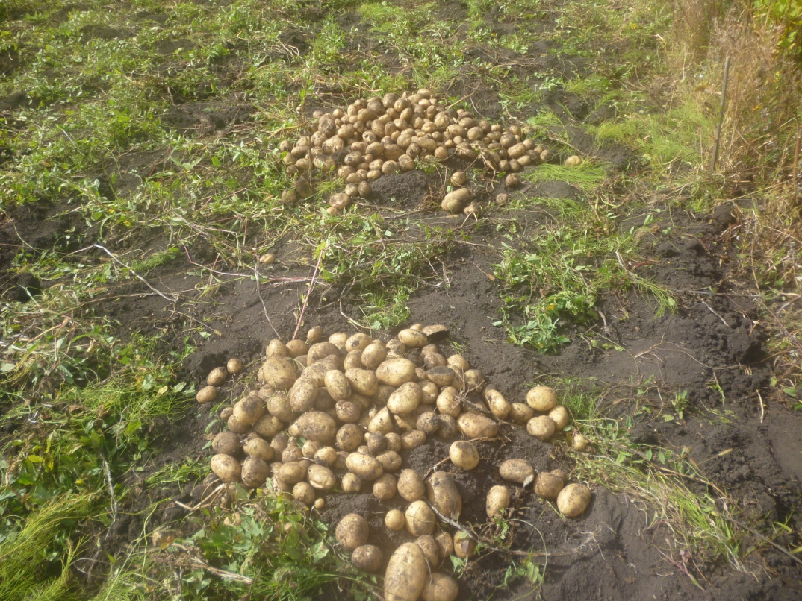

- Свитанок Киевский. Среднеранний – 100-110 дней. Формирует урожай за 90 дней после посадки. Высококоурожайный – до 500 кг/на сотку. Клубни округлые, розовые, мякоть желтая. Устойчив к раку картофеля. Относительно устойчив к фитофторе и повреждению колорадским жуком. Средневосприимчив к парше обыкновенной. Очень высокое содержание крахмала – 18-24%, сухого вещества – 22-30%. Лежкость при хранении хорошая. Ценность сорта – отличные вкусовые качества. Влаголюбив.

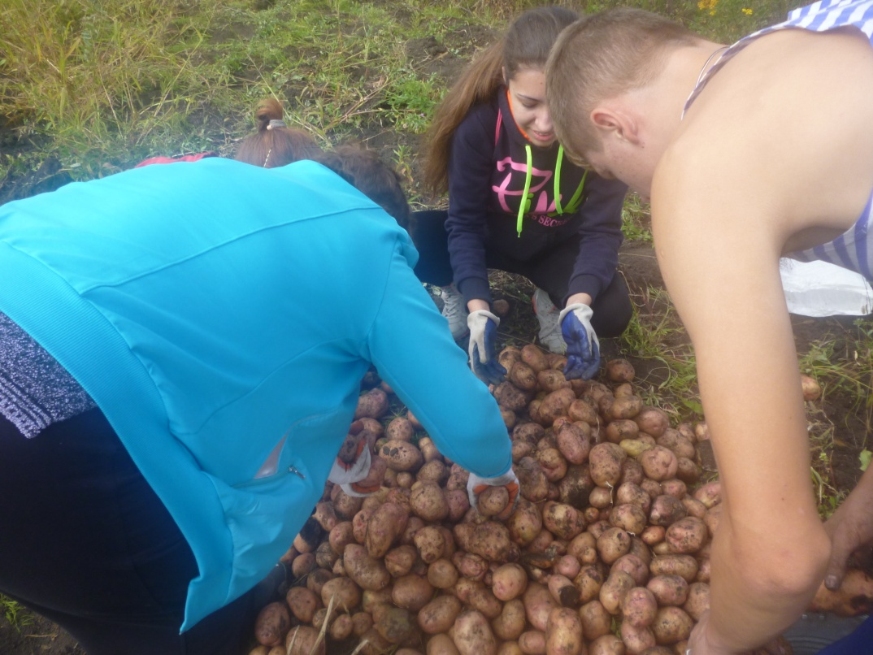

- Рамзай. Среднеранний сорт – 95-110 дней. Урожайность до 45 т/га. Клубни крупные, до 200 грамм. Вкус хороший и отличный, крахмалистость 13-20%, содержание сухого вещества 17-26%. Мякоть желтая, при варке не чернеет. Лежкость при хранении хорошая. Ценность сорта – высокая засухоустойчивость, высокая стабильная продуктивность, выравненность и качество клубней, повышенное содержание белка. Устойчив к раку и вирусным заболеваниям.

- Русский Сувенир. Среднеранний сорт универсального назначения. Высокая засухо- и жароустойчивость. Урожайность до 450 кг/на сотку. Крахмалистость клубней 14-18%. Содержание сухих веществ 16-23%. Клубни округлоовальные, желтые. Мякоть кремовая, глазки мелкие. Устойчив к раку картофеля, к вирусным, бактериальным и грибковым болезням. Ботва слабо поражается колорадским жуком. Лежкость хорошая. Вкус хороший.

- Рокко. Среднеспелый, высокоурожайный. Устойчив к раку и золотистой нематоде. Клубень овальный, глазки мелкие, кожура красная, мякоть кремовая. Содержание крахмала 15,6-19,9%. Сухого вещества 19-26%. Лежкость при хранении хорошая. Вкусовые качества хорошие.
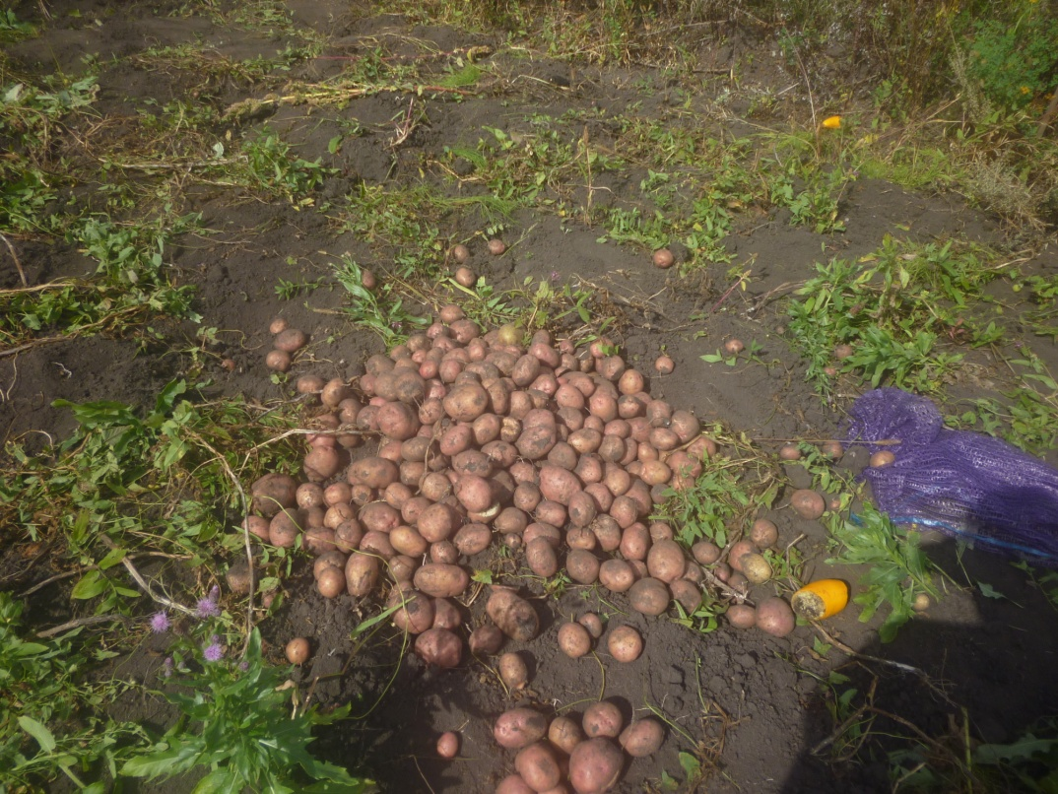

- Никулинский. Среднепоздний сорт. Потенциальная урожайность 500-600 кг с сотки. Товарность клубней 98%. Масса товарных клубней 75-80 грамм. Высокоустойчив к грибным и вирусным заболеваниям. Жаро- и засухоустойчив. Содержание крахмала 17-18%. Вкусовые качества хорошие. Лежкость при хранении хорошая. Клубни белые, округлые, глазки мелкие, мякоть белая.

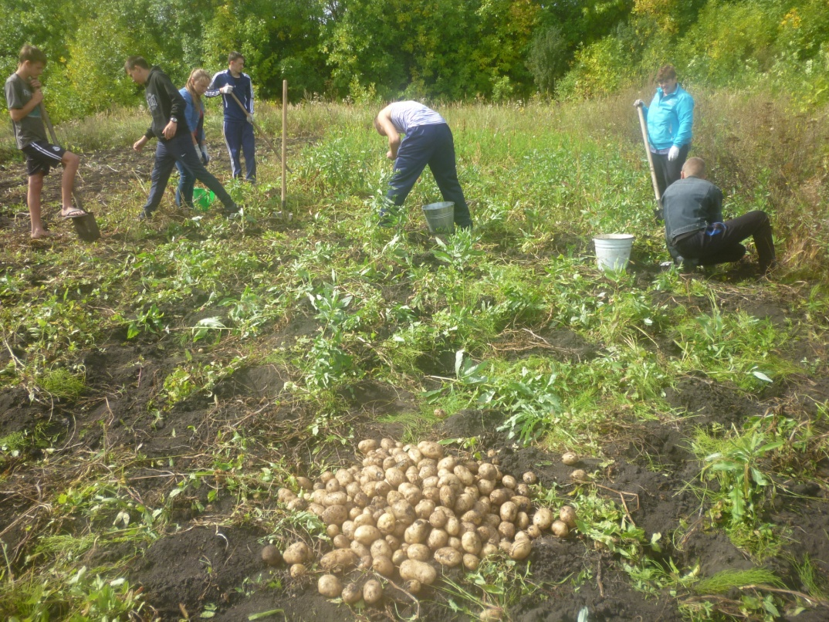

- Малиновка. Пригоден для переработки на чипсы. Урожайность 35-37 т/га. Содержание крахмала 16-17%. Вкусовые качества хорошие. Устойчив к нематоде. Лежкость при хранении хорошая. Клубни красные, округлые, мякоть белая.

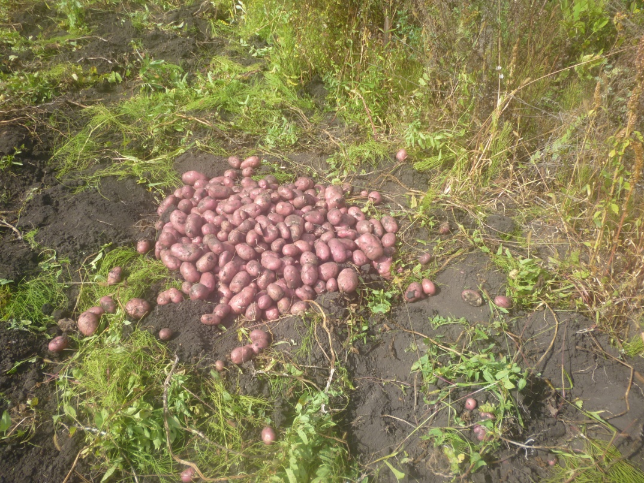

Обучающиеся овладели, ухаживая за растениями, важнейшими приемами управления их ростом и развитием. Также обращалось большое внимание обучающихся на часто встречающиеся неправильные приемы трудовой деятельности. Все практические работы на пришкольном участке выполнялись в рабочей одежде, обуви и перчатках.
Летом за картофелем осуществлялся уход. Ребята мотыжили и окучивали его, учителя обрабатывали препаратами от колорадского жука. В начале сентября мы собрали урожай:

1.Жуковский – 56 кг ( сажали 10,5 кг) – на семена оставили 24 кг,
2.Утенок – 16 кг ( сажали 6 кг) – на семена оставили 8 кг,
3.Удача – 72 кг ( сажали 13 кг) – на семена оставили 24 кг,
4.Свитанок Киевский – 24 кг (сажали 5 кг) – на семена оставили 8 кг,
5.Рамзай – 16 кг (сажали 3 кг) – на семена оставили 8 кг,
6.Русский Сувенир – 56 кг ( сажали 8,1 кг) – на семена оставили 16 кг,
7.Рокко – 24 кг ( сажали 4.4 кг) – на семена оставили 8 кг,
8.Никулинский – 32 кг (сажали7.4 кг) – на семена оставили 8 кг,
9. Малиновка – 24 кг (сажали6.2 кг) – на семена оставили 8 кг.

5.Образовательные программы, реализуемые на пришкольном участке.

На УОУ реализовывались общеобразовательные программы по биологии, экологии, технологии .
Цели:
1.Осуществление профессиональной ориентации. Обучающиеся знакомились с профессиями,
занятыми в сельском хозяйстве.
2.Способствовать формированию экологического отношения к окружающей среде и природе.
Из-за жаркого лета и отсутствия водоснабжения в этом году урожай оказался не очень высоким.

6. Структура и содержание пришкольного участка
материально - техническое обеспечение.
Экономические условия:
Сельскохозяйственная продукция, выращенная на учебно-опытном участке, используется для организации питания обучающихся в школьной столовой. А для длительного хранения используется картофель, выращенный в селе Алексеевка ребятами из трудового лагеря «Романтик».
Нам оказывают помощь родители, предоставляя нам семенной картофель. Благодаря этому материальные затраты сведены к минимуму.
Материально – техническое обеспечение участка.
Для организации работы на пришкольном участке мы имеем разнообразный сельскохозяйственный
инвентарь, достаточный для работы класса.
Лопаты---------------12 штук
Грабли----------------3 штуки
Мотыги---------------6 штук
Лейки -----------------3 штуки
Ведра------------------4 штуки
Место УОУ на карте поселка Пачелма.
Посёлок расположен в 146 км к западу от Пензы и в 33 км от города Нижний Ломов. Железнодорожная станция на линии Ряжск – Пенза, автодороги на Нижний Ломов и Башмаково.

Карта-схема расположения УОУ.
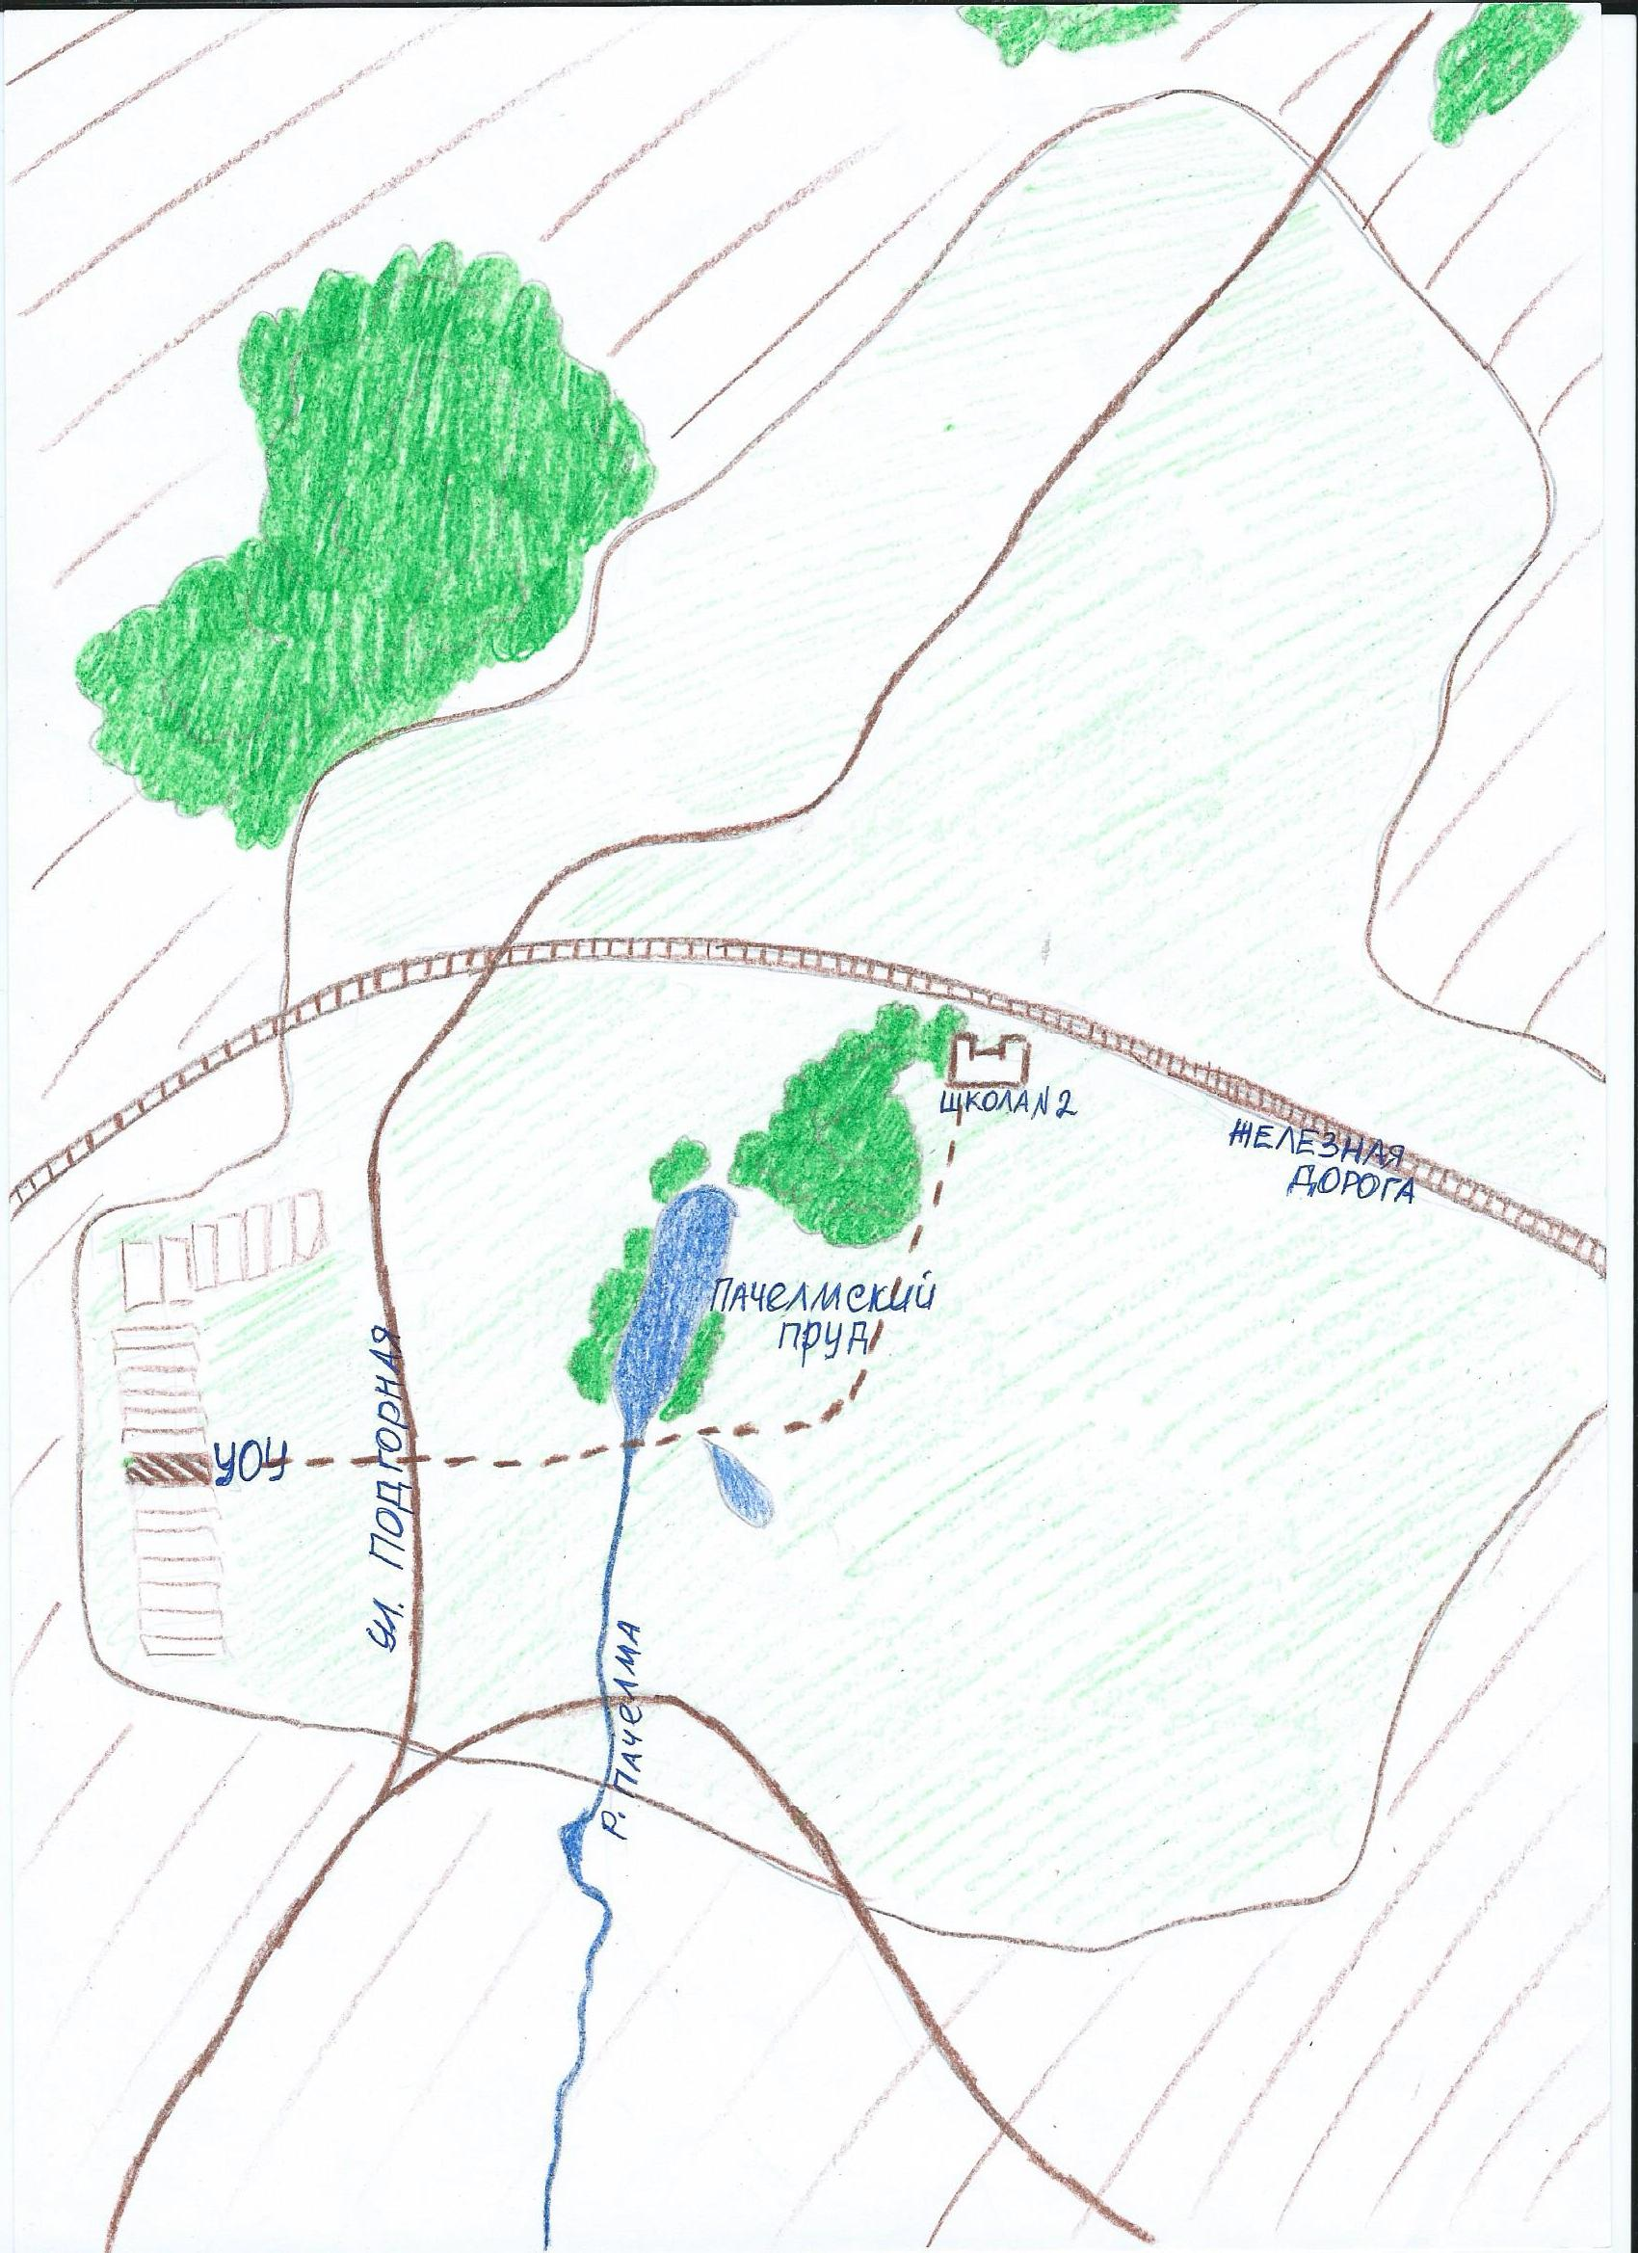

Утверждаю:
Директор МОУ СОШ р.п.Пачелма
__________________ Ратникова В.П.
«___» _________2015г.
7. Второй хлеб.
Издавна сложилось на Руси, что это иноземное растение не раз спасало народ от голода в лихие годы, помогало сохранить и поднять скотину, к празднику позволяло иметь хмельную чарку. Да и в добрые сытые времена искрящейся рассыпчатой картошке не были конкурентами ни китайский рис, ни итальянские спагетти. Какие бы ветры не дули – наш народ картошку уважает.
Сегодня в России основное количество картофеля производится на приусадебных, дачных участках и в других подсобных и мелкотоварных хозяйствах. Люди надеются только на себя и предпочитают вырастить картофель своими руками.
Население производит до 92-95 % всего российского картофеля.
Известно, что растительная продукция, полученная на полях и огородах, отличается от выросшей в диких природных условиях тем, что для получения первой человеку необходимо затратить определенное, порой весьма значительное, количество энергии (на обработку почвы, посев, работу по уходу за растениями и т.д.). При выращивании картофеля в монокультуре затрачиваемая энергия многократно возрастает, т.к. значительная ее часть расходуется на преодоление негативных последствий бессменной посадки.
Многое зависит и от сорта. Сорт может быть активным элементом системы защиты растений от вредителей и болезней. Наиболее эффективно возделывание сортов картофеля ранней и среднеранней групп спелости. Такие сорта успевают сформировать значительную часть урожая до наступления жары и засухи, массового повреждения ботвы колорадским жуком и завершают клубнеобразование до наступления осенней дождливой погоды и развития фитофтороза.

8.Характеристики культуры.

Карто́фель (лат. Solánum tuberósum) — вид многолетних клубненосных травянистых растений из рода Паслён (Solanum) семейства Паслёновые (Solanaceae). Клубни картофеля являются важным продуктом питания, в отличие от ядовитых плодов.
Картофель размножают вегетативно — клубнями (и для целей селекции — семенами).
Прорастание почек клубней в почве начинается при 5-8 °C (оптимальная температура для прорастания картофеля 15-20 °C). Для фотосинтеза, роста стеблей, листьев и цветения — 16-22 °C. Наиболее интенсивно клубни образуются при ночной температуре воздуха 10-13 °C. Высокая температура (ночная около 20 °C и выше) вызывает тепловое вырождение. Из семенных клубней развиваются растения с резко пониженной продуктивностью. Всходы и молодые растения повреждаются при заморозках в −2 °C. Наибольшее количество воды растение потребляет во время цветения и клубнеобразования. Избыток влаги вреден для картофеля.
На формирование надземной части и клубней расходуется много питательных веществ, особенно в период максимальных приростов вегетативной массы и начала клубнеобразования. При урожае 200—250 ц с 1 га растения извлекают из почвы 100—175 кг азота, 40-50 кг фосфора и 140—230 кг калия.
Лучшие для картофеля почвы — чернозёмы, дерново-подзолистые, серые лесные, осушенные торфяники; по механическому составу — супеси, лёгкие и средние суглинки.
Лучшими удобрениями служат калийные соли, затем костяная мука, известь, навоз.
Существует огромное количество сортов картофеля — более 50 тысяч. Размножается семенами, клубнями, частями клубней. В зависимости от использования различают четыре основные группы сортов: столовые, технические, кормовые и универсальные.
Самые распространённые в культуре столовые сорта имеют нежную мякоть, не темнеют, содержат 12—16 % крахмала, богаты витамином С. Их клубни по большей части округлы или овальны, с поверхностным размещением глазков.

Вредители и заболевания.

1. Меры борьбы с колорадским жуком.
Колорадский жук — насекомое семейства жуков-листоедов. Жуки и личинки колорадского жука питаются листьями паслёновых культур: картофеля, томата, баклажана, реже — табака, что делает их опасными вредителями сельского хозяйства.
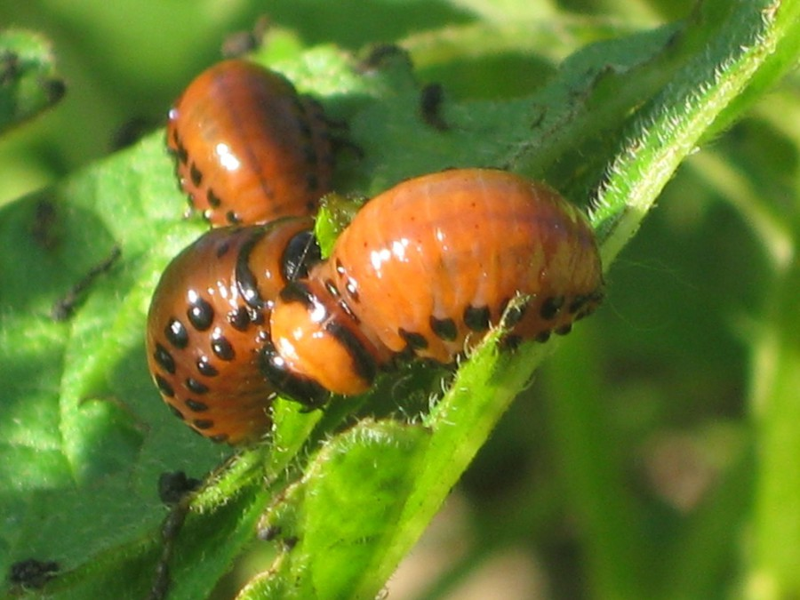

Меры борьбы с колорадским жуком включают карантинные мероприятия и обработку растений при появлении личинок 2-го возраста и в период массового отрождения молодых жуков инсектицидами (пестицидами). Однако колорадский жук показывает высокую устойчивость к ядам и быстро вырабатывает к ним иммунитет. На небольших участках жуков и их личинки обычно собирают вручную и истребляют.
Поскольку колорадские жуки накапливают в своих телах токсичные алкалоиды соланины, содержащиеся в побегах и листьях паслёновых, они несъедобны для большинства птиц и животных. Делаются попытки регулировать численность колорадских жуков при помощи насекомых-энтомофагов, в частности с помощью хищных клопов Podisus maculiventris и Perillus bioculatus. На родине колорадского жука были найдены и специализированные хищники (например, паразит яиц Edovum puttleri). Личинок клопов выпускают на посевы картофеля в период массовой яйцекладки колорадского жука, и они уничтожают яйца, таким образом снижая численность вредителя. Однако, когда массовые выпуски энтомофагов прекращаются, колорадский жук быстро восстанавливает свою численность. Перспективным считается выведение насекомых, уничтожающих личинки жука, но приспособленных для более холодного климата. Возможно также скрещивание колорадского жука с другими видами, что может привести к изменению его «вкусовых» предпочтений.
С развитием биотехнологий появились генетически модифицированные сорта картофеля, содержащие ген токсина бактерии Bacillus turingiensis, смертельный для колорадского жука. Ген экспрессируется (работает) только в наземных частях картофеля, а клубни же не содержат продукта этого гена, поэтому такой картофель считается безопасным.
Существуют сорта картофеля, не ГМО, но относительно устойчивые к колорадскому жуку и «невкусные» для него. У них ботва более грубая и не по вкусу жуку. Есть также сорта, которые способны быстрее других восстанавливаться после повреждения жуком.
Поскольку жук сильно реагирует на запах, можно картофель сажать совместно с другой «сильнопахнущей» культурой, например — бораго. При совместной посадке, картофельные кусты остаются на 95 % целыми. Вместо бораго можно использовать: календулу, бобы, фасоль, коноплю, яровой чеснок — высаживать вокруг посадок картофеля или в его междурядьях. Сильно не нравятся жуку: суточный настой полыни горькой, чистотела, отходов лука, отвара одуванчика, хвоща, можно использовать смесь из свежих березово-еловых опилок (посыпать раз в 2 недели листву и между кустами).
Картофельные кусты возможно опылять просеянной золой (лучше березовой), 10 кг золы на сотку. Через день-два погибают не только личинки, но и большинство взрослых особей. Против личинок колорадского жука можно использовать раствор мочевины (100 г на 10 литров воды). От этого двойной эффект: 90 % вредителя погибает, а растения получают азот.
Считаются действенным способом борьбы и более ранние посадки. Тогда жук не успевает размножаться.

2.Меры борьбы с фитофторозом

Фитофтороз картофеля (картофельная гниль) — распространённое опасное заболевание (возможен недобор урожая до 70 %), вызывает поражение листьев, клубней.

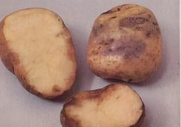
Правильный севооборот, пространственная изоляция не менее 1 км между посевами поражаемых культур, широкое применение устойчивых сортов, протравливание посевного материала фунгицидами поможет значительно уменьшить количество больных растений.
Картофель относится к культурам сильно поражаемым болезнями и вредителями. В значительной степени это обусловлено особенностями биологии растений этой культуры. Богатые углеводами и водой ботва и клубни представляют собой благоприятную среду для развития самых разных возбудителей заболеваний и насекомых.
Потери картофеля от болезней велики, поскольку он может повреждаться ими еще до появления всходов, во время вегетации и в период хранения. Размножение картофеля клубнями способствует передаче и накоплению из года в год многих фитопатогенных микроорганизмов. Больные клубни, как правило, попадая из хранилища в поле, становятся источником распространения большинства заболеваний, а поражение ботвы во время вегетации – одна из причин загнивания клубней при хранении. Ряд возбудителей болезней может находиться в покоящемся состоянии в почве в течение длительного времени. Особенности развития патогенов в растениях картофеля определяют возможность их существования в клубнях в латентной (скрытой) форме, при которой они в растении присутствуют, однако симптомы болезни не проявляются. Накопление возбудителя заболевания может проходить на протяжении нескольких лет, поэтому у картофеля латентная форма – один из способов зараженности клубней, который может привести к внезапной вспышке болезни в период вегетации.

3. Инфекционные заболевания
Инфекционные болезни вызываются различными микроскопическими организмами: грибами, бактериями, вирусами, фитоплазмами, вироидами. Основным их отличием является способность передаваться от одного растения к другому. При этом каждый микроорганизм вызывает своеобразное заболевание, отличающееся своими признаками, или симптомами. В результате на картофеле всегда присутствуют самые разные формы болезней растений, наиболее распространенными из которых являются: увядание, гнили, разрушение отдельных органов, некрозы (отмирание тканей), пятнистости, налеты, мумификация, деформация, наросты, изменение окраски.
Увядание растений внешне характеризуется пониклостью листьев и стеблей. Оно связано с потерей тургора клеток и тканей. Основной причиной увядания является недостаток воды в растении. Заболевание возникает в результате проникновения грибов и бактерий в сосуды стеблей картофеля, проводящих воду из корней в листья и закупорки их. К этому типу болезней относится кольцевая гниль.
Гниль – широко распространенный тип болезней картофеля, вызываемых грибами и бактериями. У пораженного гнилью растения происходит размягчение растительных тканей, которые превращаются в кашицеобразную или жидкую бесформенную массу различной окраски, с неприятным запахом. Загниванию чаще всего подвержены стебли и клубни, т. е. самые богатые водой и питательными веществами органы. В зависимости от окраски пораженной ткани гниль бывает белая, розовая, бурая, черная. При различной ее консистенции и влажности различают мокрые и сухие гнили клубней.

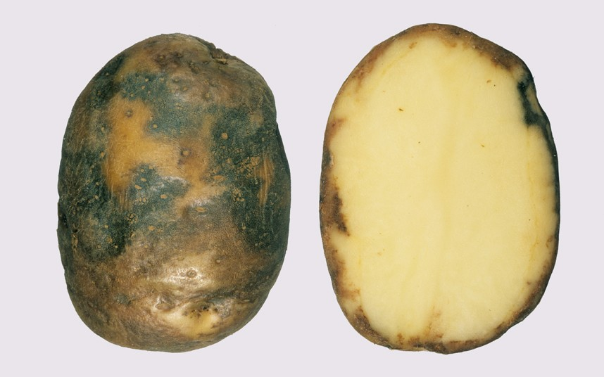

Некрозы, или пятнистости – отмирание отдельных участков ткани с изменением их окраски. Они широко распространены и наиболее разнообразны. Пятнистости вызывают грибы, бактерии и вирусы – черная ножка, полосчатая мозаика.
Пятнистости обычно начинаются с появления некротического пятна различной формы, величины и окраски, иногда с разрушением центральной части и образованием отверстий. При некрозах грибного происхождения на участках отмерших тканей образуется спороношение грибов (налеты, пикниды). При некрозах бактериального происхождения (черная ножка) обычно появляются мелкие капельки эксудата.
Грибные налеты характеризуют тип заболевания, при котором на поверхности пораженных листьев, стеблей и клубней картофеля развивается мицелий и различные спороношения белого, розового, бурого цвета в виде войлочного налета, паутинок, подушечек – фитофтороз, сухая гниль, или фузариоз клубней.
Деформация растений проявляется в виде изменений формы листьев, стеблей и клубней под влиянием грибов, бактерий, вирусов, вироидов. Сюда относятся различные виды скручиваний листьев, морщинистость, курчавость, нитевидность ростков, веретеновидность клубней.
Опухоли или новообразования – эти заболевания отличаются ненормальным разрастанием отдельных частей растения. Образуются опухоли на различных частях растений – чаще всего под влиянием грибов. Примерами опухолей грибного происхождения является рак картофеля и порошистая парша.

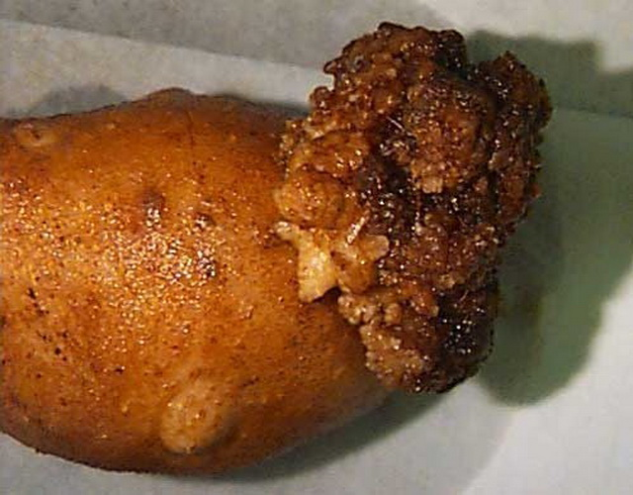

Изменение цвета отдельных листьев, целых органов и всего растения картофеля связано в основном с вирусными болезнями. Эти заболевания проявляются в виде хлороза, мозаичности листьев, пестролистости и общего пожелтения.

Интересные факты о картофеле

Картофель является самой важной незерновой культурой в мире и занимает четвёртое место по важности среди всех сельскохозяйственных культур, после кукурузы, пшеницы и риса. Картофель выращивается примерно в 125 странах мира. Картофель является экологически чистым продуктом. Его дёшево и легко выращивать, обходясь при этом без огромного количества удобрений и химикатов, хотя и некоторые производители используют их в любом случае. Для роста картофелю требуется меньше воды, чем другим основным культурам, таким как пшеница, рис и кукуруза. Всё это делает картофель идеальной культурой для фермеров, которые могут выращивать его в неблагоприятных условиях. Картофель стал первым пищевым продуктом, выращенным в космосе. В 1995 году на шаттле «Колумбия» ростки картофеля были доставлены в космос. Согласно книге рекордов Гиннеса самый большой в мире клубень картофеля весит 8 фунтов и 4 унции (3,8 кг). В 1621 году Губернатор Бермудских островов, капитан Натаниэль Батлер отправил груз картофеля губернатору штата Вирджиния Фрэнсису Вэйату. Так картофель впервые прибыл в Северную Америку. Вплоть до конца 18 века, французы считали, что картофель вызывает проказу. Мария-Антуанетта, жена Людовика XVI, как известно, носила цветки картофеля в волосах, в качестве украшения. Агроном Антуан-Огюст Парментье популяризовал картофель во Франции, применяя принципы обратной психологии. Днём он размещал охранников вокруг своих картофельных полей, повышая ценность картофеля в глазах окружающих. А ночью оставлял картофельные поля без присмотра, чтобы каждую ночь, воры могли бы покидать их с мешками, наполненными этой ценнейшей картошкой! Во времена золотой лихорадки в 1897-1898 года на Аляске картофель был практически на вес золота. Золотоискатели, ценившие картофель за содержание витамина C меняли золото на картофель.
Из истории
15 июня 1757 года русские солдаты увидели на прусской земле диковинку - кудрявое растение, прятавшее свои плоды в земле. То был картофель. Лишь один человек - капитан - оценил тогда заокеанский плод по достоинству. В 1770 году появляется статья нашего офицера "Примечание о картофеле". В ту пору врачи считали картофель вредным для здоровья. Агрономы считали, что он истощает почву. Церковники, предавая анафеме, окрестили его "чертовым яблоком". Сказать о картофеле доброе слово, да еще в печати, было весьма рискованно. И все-таки наш офицер неустанно и все с большей настойчивостью рекомендует соотечественникам новый плод.
О картофеле он писал так убедительно, что в конце концов добился народного распространения «чертова яблока».
На полвека раньше Петр 1, впервые отведавший подземный плод в Голландии, отправил целый мешок его с обозом через Архангельск и Новгород в Москву с приказом графу Шереметьеву разослать во все места "для развода". Однако уцелело несколько штук, да и те попали на цветочные клумбы.
Название составлено из двух слов -"крафт" - сила и "тойфель" - дьявол, то есть дьявольская сила. И он избрал лучшее созвучие - "картофель".
На счету полезного плода немало спасенных жизней. Вспомним хотя бы случай, написанный Джеком Лондоном в повести "Смок и малыш", "Смок" (который нераздумывая отдал целый мешок драгоценного золотоносного песка за один единственный плод картофеля) - не стал дожидаться утра. Они с малышом боялись, что два самых тяжелых пациента могут умереть в любую минуту, и тот час отправились в хижину. Они несли в чашке тысячедолларовую картофелину, истертую, размятую, вместе с шелухой и приставшими к ней песчинками. И эту черную кашицу они по несколько капель за раз вливали в черные дыры, некогда бывшие человеческими ртами. Всю долгую ночь они давали больным картофельный сок, втирая его в распухшие десна, в которых шатались, постукивая, зубы, и заставляли несчастных глотать каждую каплю живительного эликсира. Назавтра к вечеру в состоянии обоих пациентов произошла чудесная, невероятная перемена. Они уже не были самыми тяжелыми больными в лагере. Через сорок часов, когда была выпита последняя капля картофельного сока, оба они оказались вне опасности.
Картофель спас золотоискателей, заболевших цингой, потому что в нем особенно много витамина С. Кроме того - витамины B1, B2, В6, РР, каротин, да еще белки, углеводы, кальций, фосфор, железо, натрий, хлор, минеральные соли, набор микроэлементов. Калия картофель содержит больше, чем овощи и фрукты.
Как свидетельствуют обследования, проведенные международной ассоциацией здравоохранения, жители новой Гвинеи употребляют в пищу много картофеля, они не только не полнеют, но и не знают, что такое гипертония, сердечно - сосудистые заболевания, диабет. Известен рецепт известный при язве желудка и двенадцатиперстной кишки: сырой картофельный сок. Недаром же врачи рекомендуют употреблять в пищу картофель каждый день.
Таков этот ботанический шедевр, главнейший, доступнейший, любимейший продукт. Из него готовят сотню разнообразных блюд. Лидер планеты по урожайности. Посевы картофеля в нашей стране на севере заходят за полярный круг, на востоке дотянулись до Сахалина.

9. Литература

1.А.А.Кабунин, Ю.Н.Лысенко, А.А.Смирнов «Толковые советы картофелеводу»
2. Букасов С.М. «Морфология картофеля»
3. Воловик A.C., Шмыгля В.А. «Болезни и вредители картофеля»
4. Зыкин А.Г. «Вирусные болезни картофеля»

Интернет-ресурсы:
1..http://agentu.narod.ru
2.http://www.glavrecept.ru/statji/eto-interesno/10-interesnyh-faktov-o-kartofele/

